1.При **добавке** товара в **корзину** в **новое поле** записывается **дата** добавки:

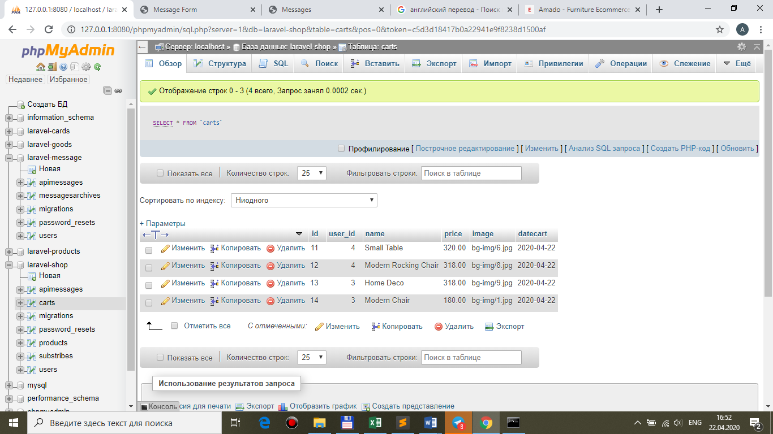

**database\migrations\2019_02_03_082606_carts.php**

Schema::create('carts', function (Blueprint $table) {

$table->increments('id');

$table->integer('user_id')->unsigned()->index(); //!!!

$table->string('name');

$table->decimal('price', 10, 2);

$table->string('image');

**$table->date('datecart');**

});

**remove table carts + item in table migrations**

**php artisan migrate**

**Repositories\ShopRepository.php**

public function store($request)

{

//Cart::create($request->all());

//$this->model_cart->user_id = 1;

$this->model_cart->user_id = auth()->user()->id; //!!!auth()->user()->id

$this->model_cart->name = $request->name;

$this->model_cart->price = $request->price;

$this->model_cart->image = $request->image;

**$this->model_cart->datecart = date('Y-m-d');**

$this->model_cart->save();

}

Добавьте **несколько товаров** от **нескольких пользователей**.

В **phpmyadmin вручную** измените **(уменьшите на 1) месяц** по нескольким записям из добавленных:

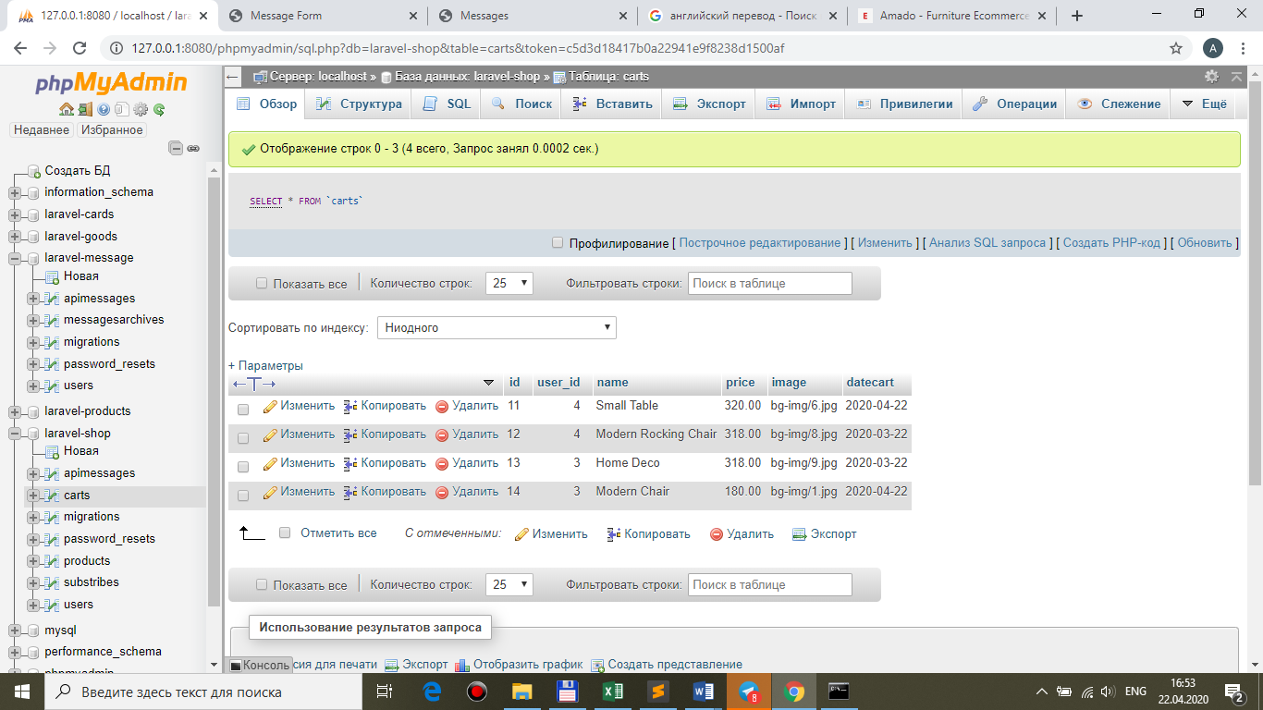

2.Создайте **консольную команду**, которая бы **удаляла из корзины** товары **не (<>date('m')) текущего месяца**:

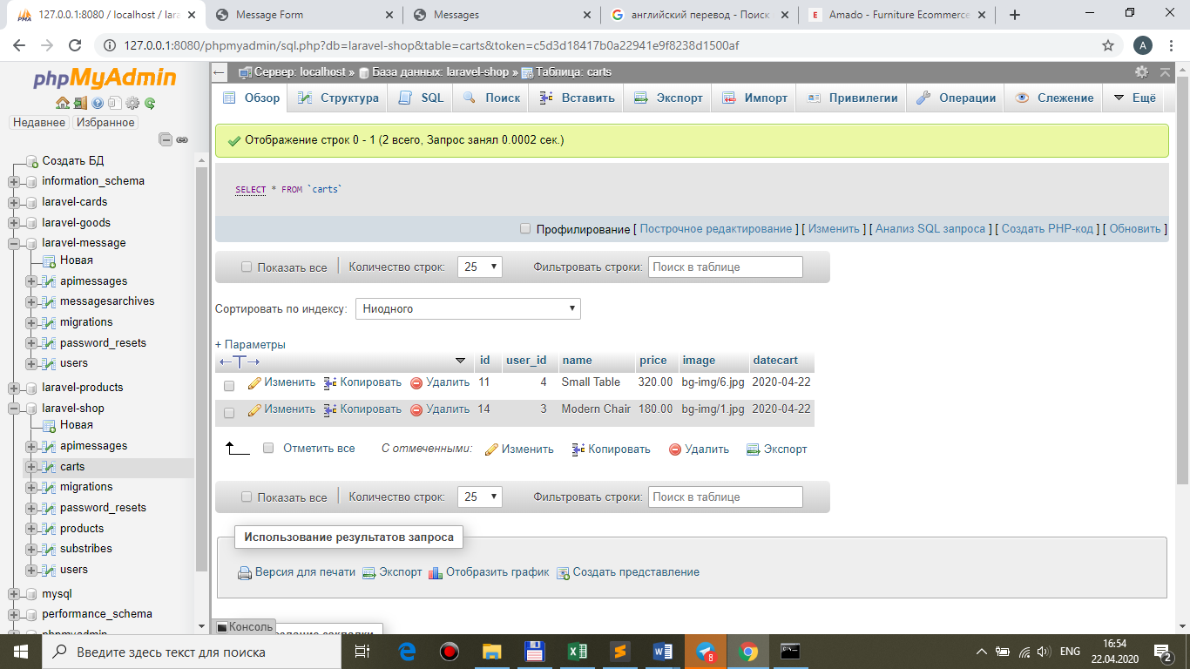

**php artisan make:command ClearCart**

…

**use DB;**

class ClearCart extends Command

{

…

protected $signature = '**clearcart**';

/**

* The console command description.

*

* @var string

*/

protected $description = ***'clear old items from cart***';

/**

* Create a new command instance.

*

* @return void

*/

public function __construct()

{

parent::__construct();

}

/**

* Execute the console command.

*

* @return mixed

*/

public function handle()

{

**DB::delete('delete from carts where month(datecart)<>' . date('m'));**

}

…